**Проект**

**Компетентностный «КОМПОТ»**

1. **Краткое название образовательной организации (согласно Уставу).**

МАОУ СШ №45 (Муниципальное автономное общеобразовательное учреждение «Средняя школа №45»)

1. **Тема городского проекта (название, соответствующее задаче развития муниципальной системы образования в пространстве города Красноярска)**

**Название проекта: Компетентностный «КОМПОТ» -** это организация образовательных событий для i-классов на базе МАОУ СШ №45.

Название проекта метафорично. Метафора объясняется просто – компот – это напиток, который готовят из разных ягод, сухофруктов, фруктов – проще говоря – все смешали и получилось очень вкусно. Наши i-классы в соответствии с новой стратегией будут работать по тому же примерно принципу – у всех разные направления работы, но результат один – очень вкусный (развитие определенной компетенции горожанина).

Образование – один из самых ценных ресурсов для человека, дающий возможность его самореализации. Задача школы – создать такие условия, которые дадут возможность формирования качественно новой личности – профессионала, обладающего творческим складом ума, способностью к самообучению, ответственностью, свободой мышления, высокой степенью адаптивности и профессионализмом. Это станет возможным только тогда, когда школьная система образования позволит осуществлять ранее выявление способностей ребенка и даст ребенку знания в соответствии с его способностями. В связи с этим в нашей школе повысится ценность креативности, индивидуальности. Исходя их вышесказанного, наша школа ставит для себя цель – предоставление каждому ребенку возможностей для раннего выявления своих способностей и развития интеллектуального, научного, творческого потенциала в целях максимально полной личностной самореализации и обеспечения наибольшего вклада в развитие города и края. Наша задача, в первую очередь, состоит в том, чтобы создать условия для достижения поставленной цели. Цель глобальная, общая, поэтому в рамках данного проекта нами принято решение о том, что для достижения указанной цели нам необходимо создать условия для формирования определенных компетенций у обучающихся, которые в последствии станут «мостиком» для становления той самой новой личности, о которой говорится в Стратегии социально-экономического развития г. Красноярска.

1. **Срок реализации проекта.**

01.06.2021 – 01.06.2025

1. **Целевая группа (категория/состав/возраст, охват/доля/количество).**

Учащиеся МАОУ СШ №45/1-11 класс/7-17 лет

|  |  |  |  |
| --- | --- | --- | --- |
| Возрастная категория | | Охват (%) | Количество человек |
| 1-4 класс | 7-10 лет | 50% | 250 чел. |
| 5-8 класс | 10-14 лет | 50% | 150 чел. |
| 9-11 класс | 14-17 лет | 50% | 55 чел. |

1. **Концептуальное/модельное представление преобразуемой области.**

Развитие компетентностей горожанина по четырем направлениям:

**Начальная школа** – развитие способности к кооперации и сотрудничеству;

**Основная школа** – формирование функциональной грамотности (умение применять в жизненных ситуациях полученные знания);

**Старшая школа** – развитие умения работать на результат, формирование способности проявлять ответственную инициативу и лидерские качества.

Ежеквартальная система мониторинга развиваемых компетенций горожанина:

|  |  |  |  |
| --- | --- | --- | --- |
| №п/п | Название мероприятия | Содержание | срок проведения |
| 1. | Work shop | презентация I-классов | сентябрь |
| 2. | Компот | компетентностный чемпионат | декабрь |
| 3. | Ажиотаж на эпатаж | трансляция опыта | март |
| 4. | Компот | Компетентностный чемпионат | апрель |
| 5. | Сгущенка | фестиваль I - классов | июнь |

3. Трехступенчатость обучения:

1 ступень – обучение в рамках учебного заведения специалистами школы за счет применения технологий, позволяющих формировать указанные компетенции.

2 ступень – обучение с привлечением сторонних специалистов организаций различного уровня за счет различного уровня городских сообществ, молодежных центров (в рамках сотрудничества).

3 ступень – обучение с выходом на производство по профилю (разработка профильных маршрутов) за счет.

**Описание пространства, где будет организована образовательная деятельность.**

Учебные помещения школы (дооборудованные кабинеты, необходимыми материалами – новое зонирование пространства для удобной работы в команде – заказаны специальные стеллажи (рис.1), которые мобильны для перемещения в пространстве - можно делать зонирование, можно объединять в отдельные группы и д.п.), также для использования в указанном пространстве в школе имеется мольбиный класс с 30-ю компьютерами. Пришкольная территория (территория №45 скамеек в 45 школе» - установлено 45 скамеек, которые каждый класс раскрашивает на свое усмотрение в соответствии со своим направлением деятельности, желанием и т.д. - рис.2), площадь, предоставляемая партнерами (помещения МЦ города).

 рис. 1

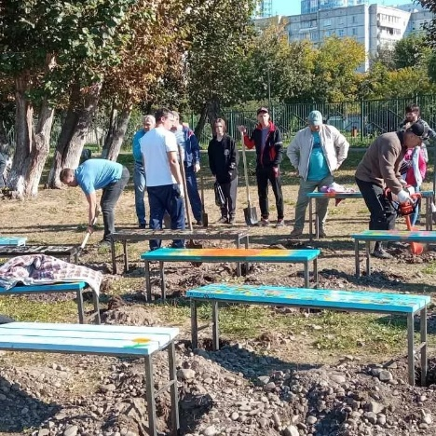 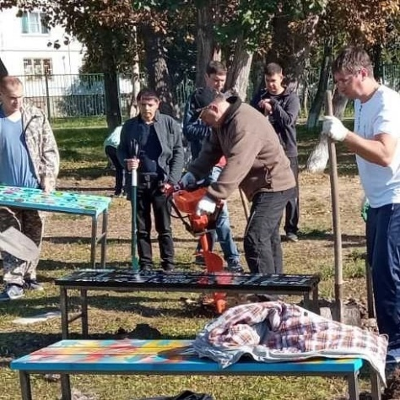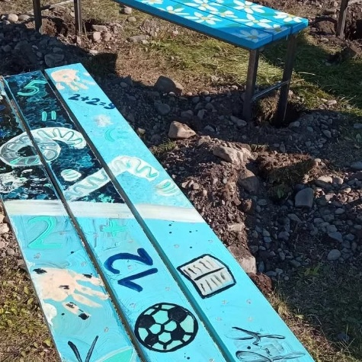

рис.2

1. **Цель и задачи проекта.**

**Цель (как образ результата или направленность управленческой деятельности в достижении заявленных преобразований).**

Цель – создать условия для формирования компетенций горожанина у обучающихся на базе I-классов через формы работы и через организацию компетентностных чемпионатов.

**Критерии достижения цели проекта.**

В начальной школе у учащихся сформированы способности к кооперации и сотрудничеству, в среднем звене сформированы ключевые компетенции функциональной грамотности, у учащихся старшего звена развиты умения работать на результат, сформированы способности проявлять инициативу и лидерские качества. Данные умения и качества будут подвергаться мониторингу в рамках проведения ключевых мероприятий.

**Задачи:**

Осуществить освоение эффективных методов работы, обеспечивающих достижение результата:

1-4 класс - сформированы способности к кооперации и сотрудничеству;

5-8 класс – учащиеся умеют применять в жизненных ситуациях полученные знания;

9-11 класс - сформировано умение работать на результат, учащиеся проявляют ответственную инициативу и демонстрируют лидерские качества.

Расширить возможности образовательного пространства;

Формировать представление детей о родном городе, воспитывать умение видеть красоту города Красноярска и Красноярского края;

Формировать бережное отношение к культурному наследию города Красноярска.

7. **Обоснование проектных изменений.**

**Внешние требования, обуславливающие необходимость изменений в преобразуемой области (с цитированием фрагмента документа/источника и указанием ссылки).**

Согласно **Постановлению Правительства РФ от 26 декабря 2017 г. N 1642 "Об утверждении государственной программы Российской Федерации "Развитие образования" «**Цели образовательной политики России направлены на обеспечение высокого качества российского образования в соответствии с меняющимися запросами населения и перспективными задачами развития российского общества и экономики; повышение эффективности реализации молодежной политики в интересах инновационного социально ориентированного развития страны».

**Решением Красноярского городского Совета депутатов от 18.06.2019 № 3-42 "О стратегии социально-экономического развития города Красноярска до 2030 года"** сформирован запрос к муниципальной системе образования на **«**формирования компетенций горожанина будущего (функционально грамотный, умеющий работать на результат, способный к определенным социально значимым достижениям, свободно ориентирующийся в цифровой среде и владеющий информационно-коммуникационными технологиями-средствами, имеющий правовую и финансовую грамотность, обладающий навыками культурного предпринимательства и проектной деятельности, принимающий поликультурный уклад городской жизни, имеющий экологию мышления, духовно-нравственный стержень и семейные ценности, проявляющий ответственную инициативу, лидерские качества, способный к кооперации и сотрудничеству, стремящийся к профессиональному росту для повышения качества жизни).

Согласно этому запросу, в соответствии с компетенциямиобразовательной организации, указанными в статье 28 **ФЗ «Об образовании в Российской Федерации»**, а именно «использование и совершенствование методов обучения и воспитания, образовательных технологий, электронного обучения», целями Федерального проекта "Современная школа" и Федерального проекта "Успех каждого ребенка", указанными в **Паспорте национального проекта "Образование" (утв. президиумом Совета при Президенте РФ по стратегическому развитию и национальным проектам, протокол от 24.12.2018 N 16)[1]**, требованиями к результатам освоения обучающимися основной образовательной программы основного общего образования, указанным в **Приказе Минобрнауки России от 17 декабря 2010 г. № 1897 «Об утверждении федерального государственного образовательного стандарта основного общего образования»[2],** требованиями к результатам освоения обучающимися основной образовательной программы, указанным в **Приказе Минобрнауки России от 17.05.2012 N 413 (ред. от 11.12.2020) "Об утверждении федерального государственного образовательного стандарта среднего общего образования" (Зарегистрировано в Минюсте России 07.06.2012 N 24480)[3],** требованиями к результатамосвоения программы начального общего образования**,** указанным в **Приказе Министерства просвещения РФ от 31 мая 2021 г. № 286 “Об утверждении федерального государственного образовательного стандарта начального общего образования”[4],** требованиями к результатам освоения обучающимися программ основного общего образования, указанным в **Приказе Министерства просвещения РФ от 31 мая 2021 г. № 287 “Об утверждении федерального государственного образовательного стандарта основного общего образования”[5]**  в МАОУ СШ №45 реализуется проект «I-классы».

1. **Паспорт национального проекта "Образование" (утв. президиумом Совета при Президенте РФ по стратегическому развитию и национальным проектам, протокол от 24.12.2018 N 16)**
2. **Приказ Минобрнауки России от 17 декабря 2010 г. № 1897 «Об утверждении федерального государственного образовательного стандарта основного общего образования»**
3. **Приказ Минобрнауки России от 17.05.2012 N 413 (ред. от 11.12.2020) "Об утверждении федерального государственного образовательного стандарта среднего общего образования" (Зарегистрировано в Минюсте России 07.06.2012 N 24480)**
4. **Приказ Министерства просвещения РФ от 31 мая 2021 г. № 286 “Об утверждении федерального государственного образовательного стандарта начального общего образования”**
5. **Приказ Министерства просвещения РФ от 31 мая 2021 г. № 287 “Об утверждении федерального государственного образовательного стандарта основного общего образования”**

   **IV. Требования к результатам освоения программы основного общего образования**

   **Проблема/проблемная ситуация в деятельности образовательной организации, на решение которой направлен проект.**

   На протяжении 2020-2022 учебного года работа в I-классах осуществлялась сугубо в рамках выбранного учеником направления, между собой курсы не пересекались и имели, в основном, предметную направленность. Происходило «смешение» понятий дополнительного образования и внеурочной деятельности. Вследствие чего возникла необходимость разделить понятия «Дополнительное образование» и «I-классы». Часы дополнительного образования направить на развитие у обучающихся предметных результатов, а I-классов – на развитие компетенций, необходимых горожанину.

   **Причины, обуславливающие проблему/ проблемную ситуацию:**

   **- в аспекте существующих условий (конструктивное устройство/интерьер/оборудование);**

   -ограниченные условия для организации и проведения занятий;

   -нехватка оборудования для организации и проведения занятий.

   **- в аспекте организации образовательного процесса;**

   -организация образовательного процесса осуществлялась только педагогическими кадрами школы.

   **- в аспекте деятельности педагогического персонала;**

   **-**нацеленность педагогов на развитие предметных результатов.

   **-**несогласованность деятельности педагогов отдельных I-классов.

   **- в аспекте управленческой деятельности.**

   - отсутствие системы I-классов, как таковой;

   - отсутствие руководителя системы I-классов.

   **8. Этапы и мероприятия согласно сроку реализации по достижению цели с указанием ответственных лиц и сроков проведения.**

   |  |  |  |  |
   | --- | --- | --- | --- |
   | **№п/п** | **мероприятие** | **срок проведения** | **ответственный** |
   | 1. | Разработка структуры проекта | до 10.06.22 | А.С. Зеленова |
   | 2. | Презентация I-классов. Личностное самоопределение обучающихся | сентябрь 2022 | руководители I-классов |
   | 3. | Работа в рамках направлений по достижению компетенций горожанина | в течение года | руководители I-классов |
   | 4. | Организация и проведение ключевых мероприятий | раз в квартал | А.С. Зеленова |

   **9. Ресурсы (кадровые, материально-технические, организационно-административные):**

   Педагоги МАОУ СШ №45, реализующие программы i-классов, партнеры: Дом офицеров, МЦ «Свое дело», МЦ «Центр технического проектирования», МЦ «Новые имена», Политехнический техникум, парк флоры и фауны «Роев ручей», заповедник Столбы, СФУ, представители малого и среднего бизнеса города.

   **10. Бюджет проекта (источники, характер и размер финансово-экономического обеспечения).**

   Проект реализуется в рамках штатного расписания школы и за счет сотрудничества с партнерами.

   **11. Ожидаемый результат реализации проекта:**

   На первом этапе учащиеся научатся реализовывать общее дело в сотрудничестве и кооперации, на втором этапе учащиеся освоят способность использовать приобретаемые знания для решения широкого диапазона жизненных задач в различных сферах человеческой деятельности, общения и социальных отношений. На третьем этапе учащиеся смогут самостоятельно организовывать события на основе собственной инициативы и проявлять свои лидерские качества в рамках общего дела и индивидуального проекта.

   |  |  |  |
   | --- | --- | --- |
   | **Компетенция** | **Расшифровка компетенции** | **Критерий сформированности** |
   | Способность к кооперации и сотрудничеству **(умение работать в команде)** | Коммуникативные навыки | - умение устанавливать эмоциональный контакта в процессе общения,  - умение различать эмоциональное состояние собеседника,  - умение использовать приобретенные ранее коммуникативные знания. |
   | Функциональная грамотность | Коммуникативная грамотность | - умение работать в группе, в команде,  - умение располагать к себе других людей. |
   |  | Информационная грамотность | - умение находить и отбирать необходимую информацию.  - умение читать схемы, графики и т.п. |
   |  | Компьютерная грамотность | - умение искать информацию в сети Интернет.  - умение пользоваться электронной почтой.  - умение создавать и распечатывать тексты. |
   |  | Грамотность при решении бытовых проблем. | - умение выбирать товары и услуги.  - умение пользоваться техническими средствами в соответствии с инструкцией.  - умение ориентироваться в городе, используя карту. |
   | Умение работать на результат, способность проявлять ответственную инициативу и лидерские качества. | | - умение начинать и заканчивать начатое дело.  - умение инициировать проведение мероприятий в рамках плана работы школы.  - умение самостоятельно проявляют инициативу. |

  